ผลการปฏิบัติงานประจำเดือนกุมภาพันธ์ 2568
ประจำปีงบประมาณ พ.ศ. 2568
สถานีตำรวจภูธรลับแล
สายงานจราจร
วันที่ 10 ก.พ. 2568 เวลา 10.30 น. ร.ต.อ.วิรัช จันทร์หลวง รอง สว.(จร.)สภ.ลับแล ด.ต.อุดร มาลา ผบ.หมู่ ป.สภ.ลับแล และ ด.ต.อภิชัย สุวรรณมณี ผบ.หมู่ จร.สภ.ลับแล ได้ให้ความช่วยเหลือ นายแก้ว คำหลวง อายุ 62 ปี บ้านเลขที่ 72/1 หมู่ 9 ต.ฝายหลวง อ.ลับแล จ.อุตรดิตถ์ ขับรถยนต์เก๋ง ทะเบียน กข 640 อุตรดิตถ์ สตาร์ทไม่ติดเนื่องจากแบตเตอรี่หมด จึงได้นำรถยนต์ของทางราชการพ่วงสายแบตเพื่อชาร์ตแบตรถยนต์ของนายแก้วฯ จนรถยนต์สามารถสตาร์ทติดและเดินทางต่อไปได้
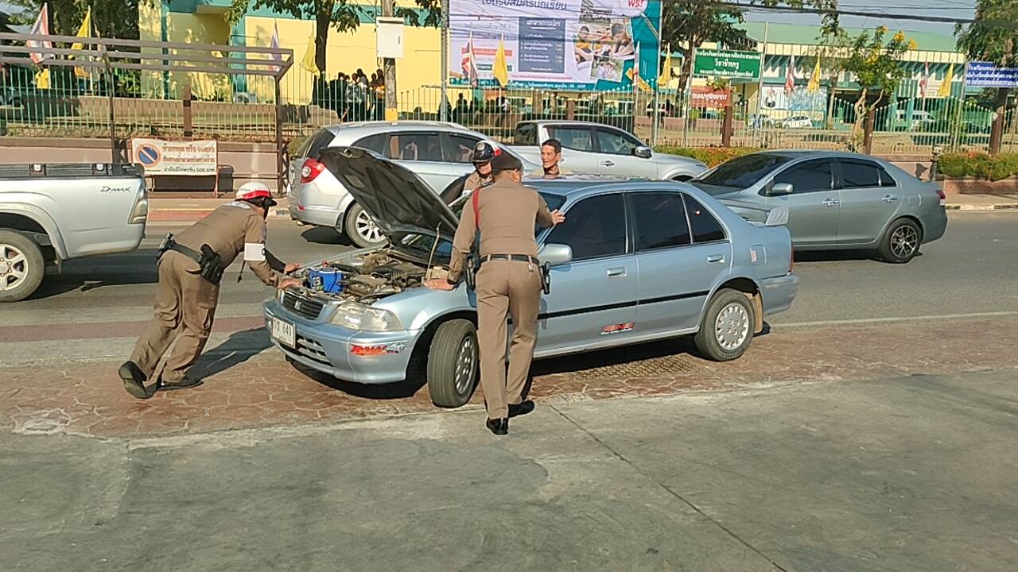
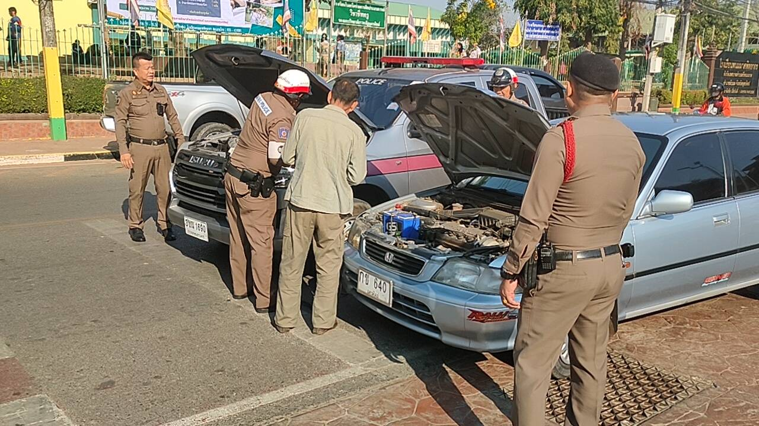
ผลการปฏิบัติงานประจำเดือนกุมภาพันธ์ 2568
ประจำปีงบประมาณ พ.ศ. 2568
สถานีตำรวจภูธรลับแล
สายงานจราจร
วันที่ 7 ก.พ. 2568 เวลา 08.00- 12.00 น. ร.ต.อ.วิชัย​ อินทร์​มณี​ รอง สว.จร.​สภ.ลับแล​ พร้อมด้วยชุดจราจร สภ.ลับแล ได้ร่วมกันเป็นวิทยากรให้ความรู้ครงการรณรงค์และแก้ไขปัญหายาเสพติด TO BE NUMBER ONE (ศูนย์เพื่อใจวัยรุ่น ในชุมชน/หมู่บ้าน)ทูลกระหม่อมหญิงอุบลรัตน์ราชกัญญาสิริวัฒนาพรรณวดี ณ ที่ทำการชุมชนคอกช้าง โดยมีประชาชนร่วมอบรมตามโครงการฯ จำนวน 80 คน
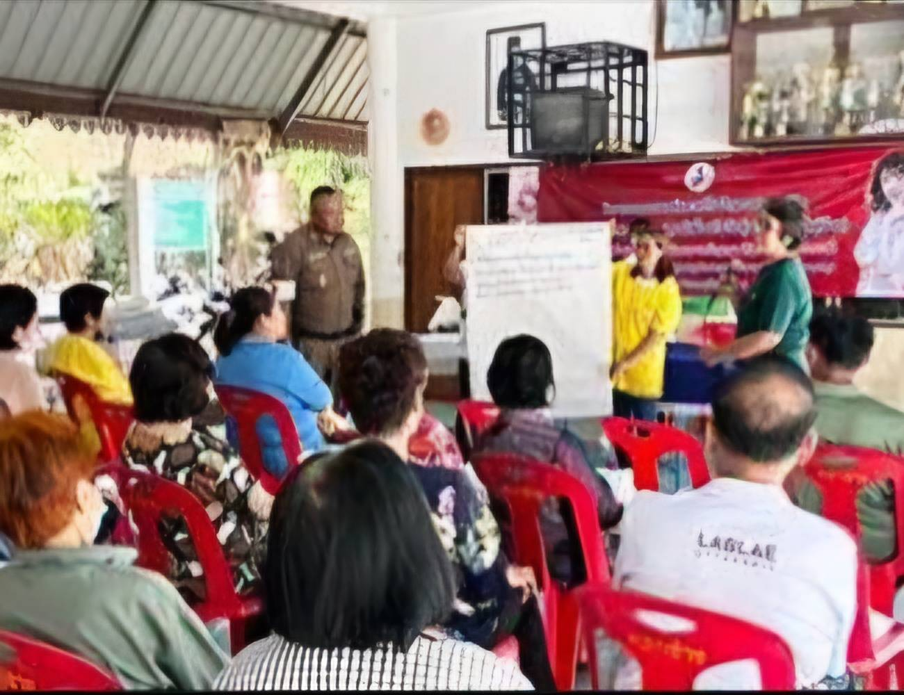
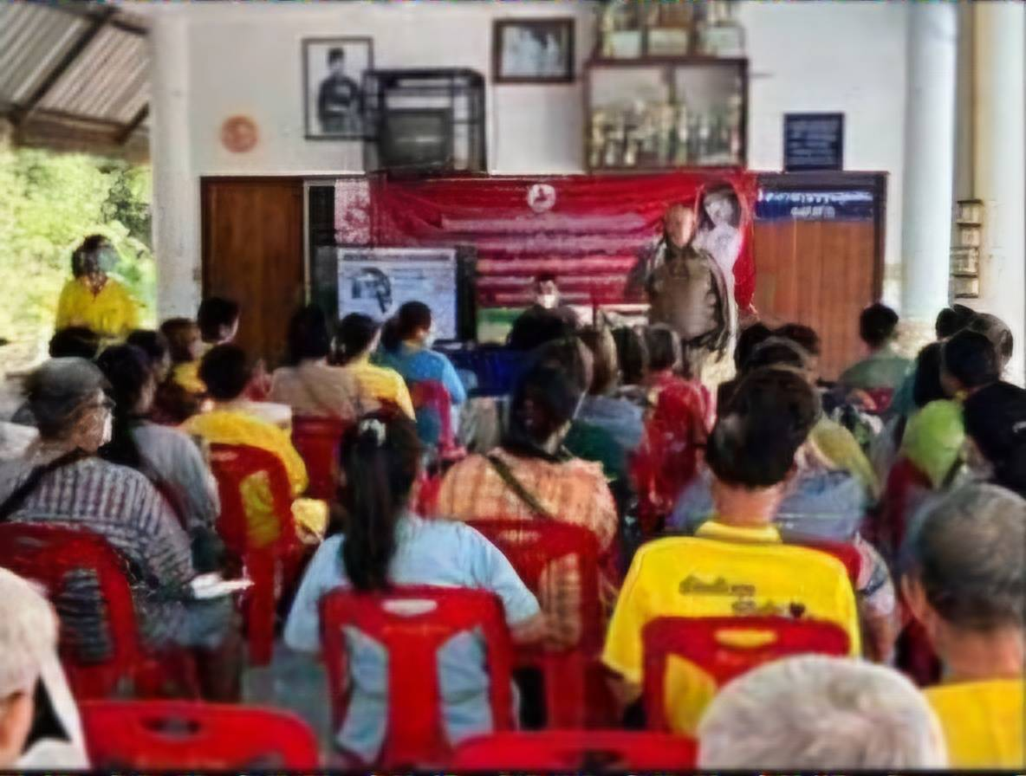

ผลการปฏิบัติงานประจำเดือนกุมภาพันธ์ 2568
ประจำปีงบประมาณ พ.ศ. 2568
สถานีตำรวจภูธรลับแล
สายงานจราจร
วันที่ 21 ก.พ. 2568 เวลา 09.30 น. ร.ต.อ.วิชัย อินทร์มณี รอง สว.จร.สภ.ลับแล พร้อมชุดจราจร สภ.ลับและชุด ปฏิบัติการชุมชนสัมพันธ์ เป็นวิทยากรให้กับศูนย์ส่งเสริมการเรียนรู้อำเภอลับแล ตามโครงการจัดการเรียนรู้เพื่อพัฒนาตนเอง กิจกรรมให้ความรู้การรู้ทันกลโกงมิจฉาชีพทางสื่อสังคมออนไลน์ และตระหนักรู้ในกฎหมายคอมพิวเตอร์,กฎหมายจราจร,และการขับขี่ปลอดภัย ณ ศูนย์ส่งเสริมการเรียนรู้(กศน.) ตำบลฝายหลวง อ.ลับแล จ.อุตรดิตถ์
